Ako na domáce úlohy

- Do internetového prehliadača zadáme web stránku školy www.zsisplc.edupage.org
Internetový prehliadač ( Google chrome, Mozilla firefox, Internet explorer, Opera, Microsoft edge a iné ).

- Pre prihlásenie klikneme vpravo hore na kolonku prihlásenie.
Prihlasovacie údaje sú automaticky generované školským systémom a zasielané na email rodiča.

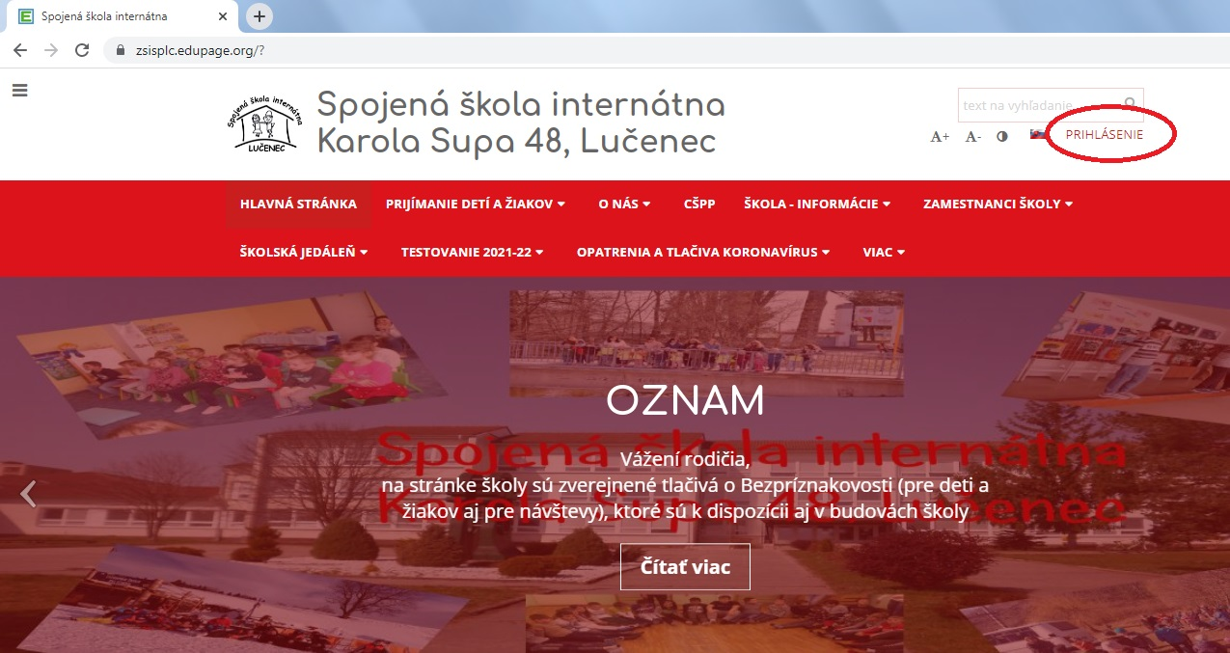

- Po prihlásení sa zobrazí nasledujúca plocha.

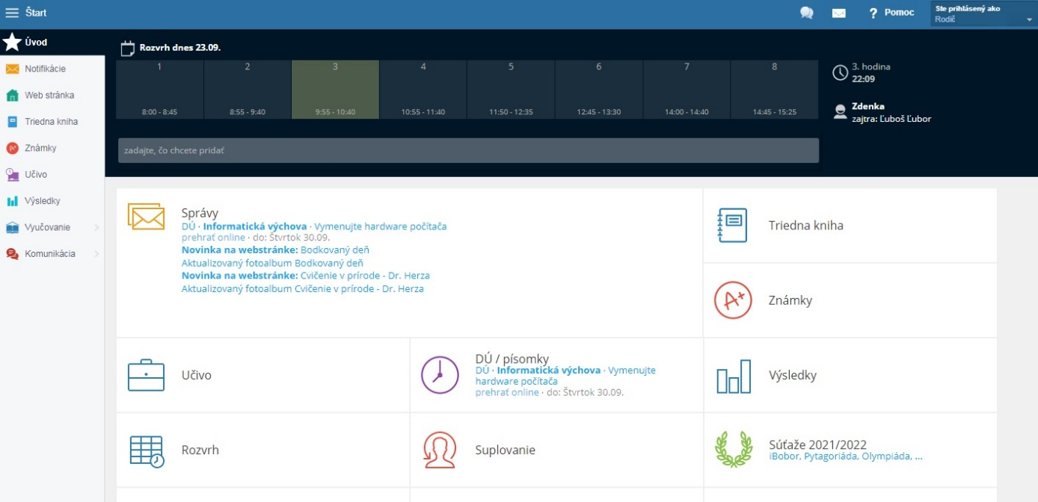
- Pre zobrazenie domácich úloh klikneme na sekciu DÚ/ písomky.

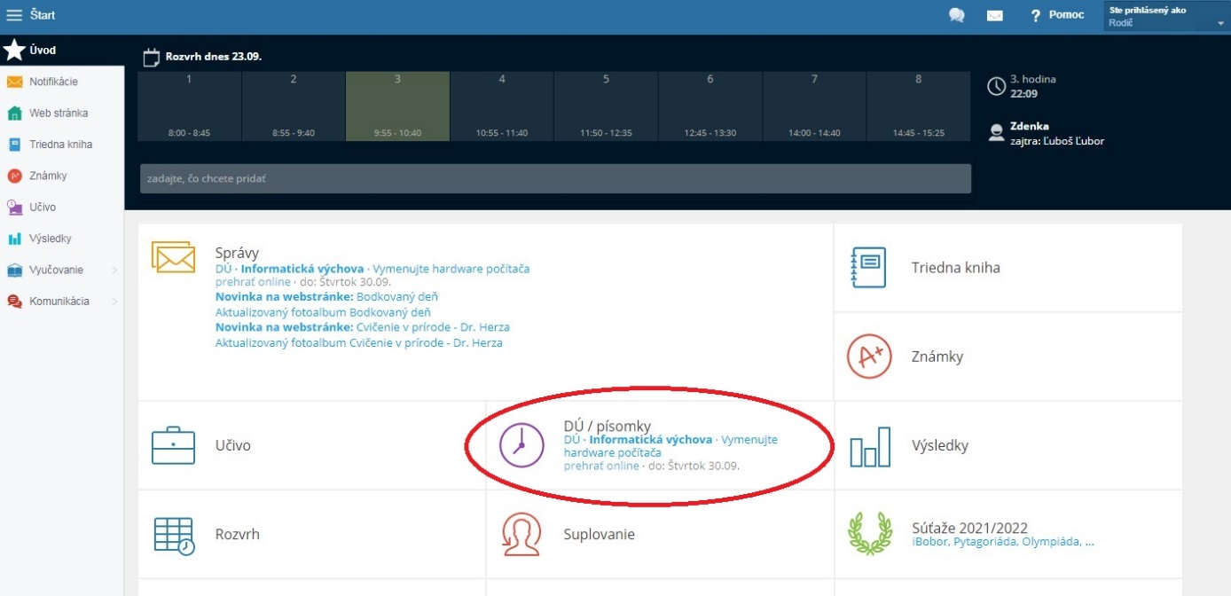

- Po kliknutí na sekciu sa zobrazí plocha, v ktorej treba kliknúť na domácu úlohu.

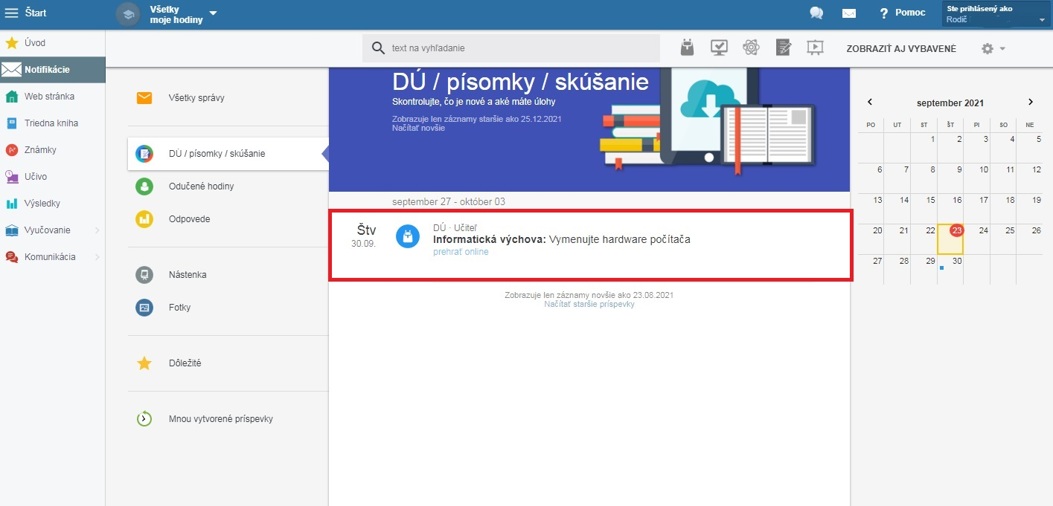

- Po kliknutí sa zobrazí nasledujúca plocha, kde je potrebné kliknúť na vypracovať materiál, nahrať odpoveď.

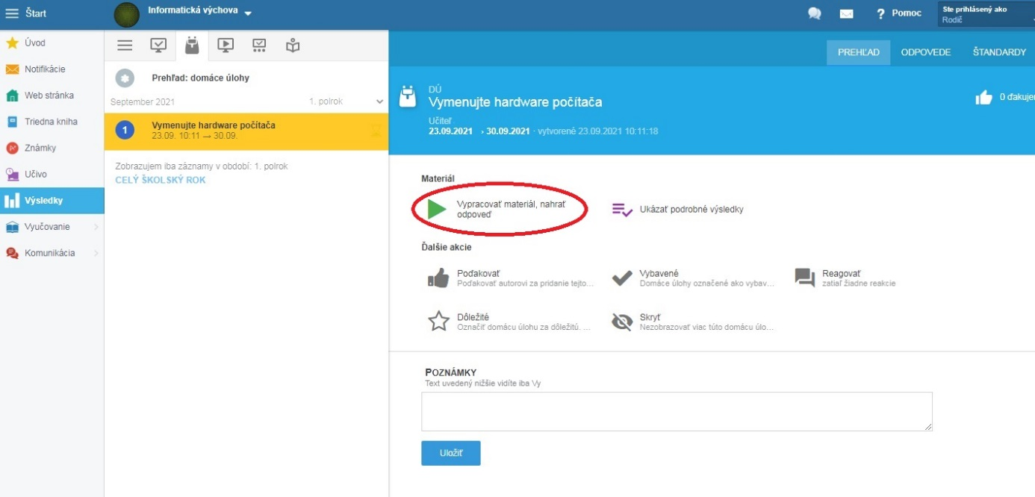

- Zobrazí sa nám okno, kde treba kliknúť na spustiť test ako dieťa.

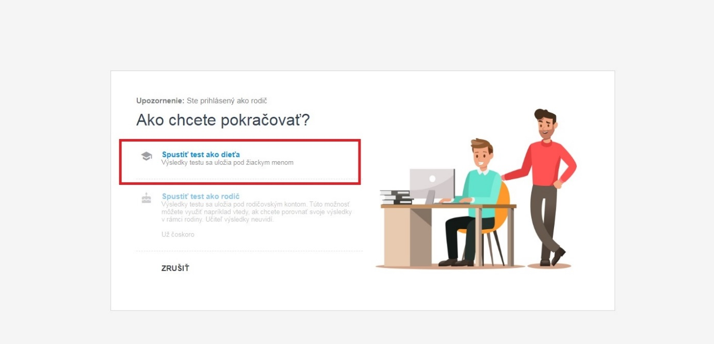

- Následne sa zobrazí okno, kde dieťa vypracuje domácu úlohu, poprípade môže pridať súbor k domácej úlohe pomocou kolonky pridať súbor a následne, keď je domáca úloha vypracovaná klikne na kolonku odovzdať.

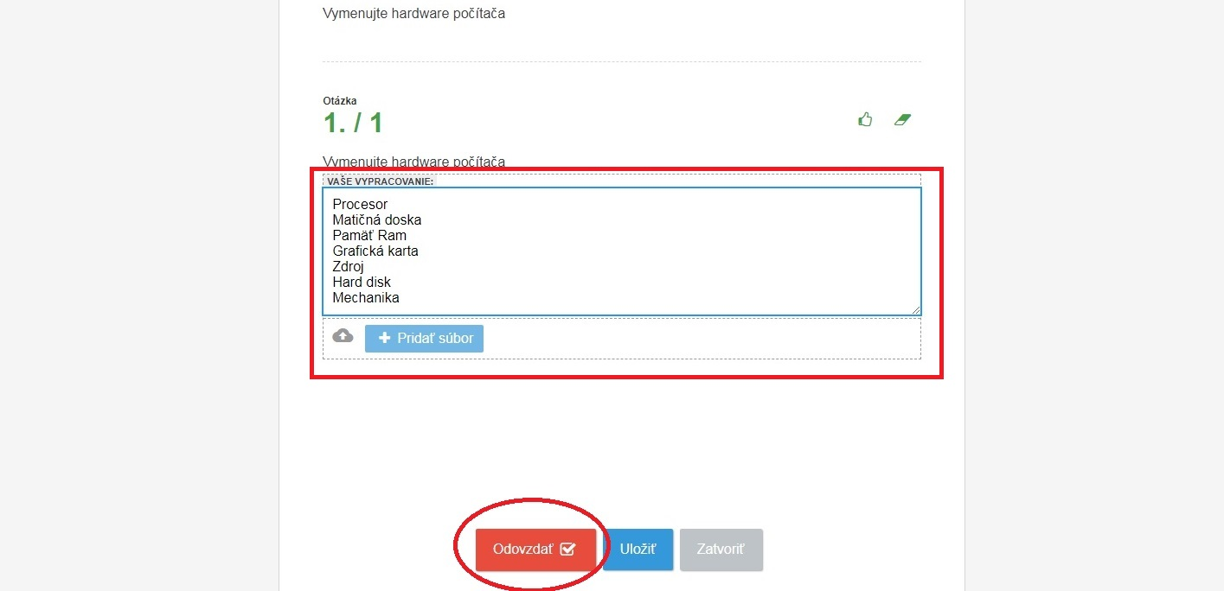

- Systém sa ešte raz opýta či chcete odovzdať vypracovanie kliknete na OK.

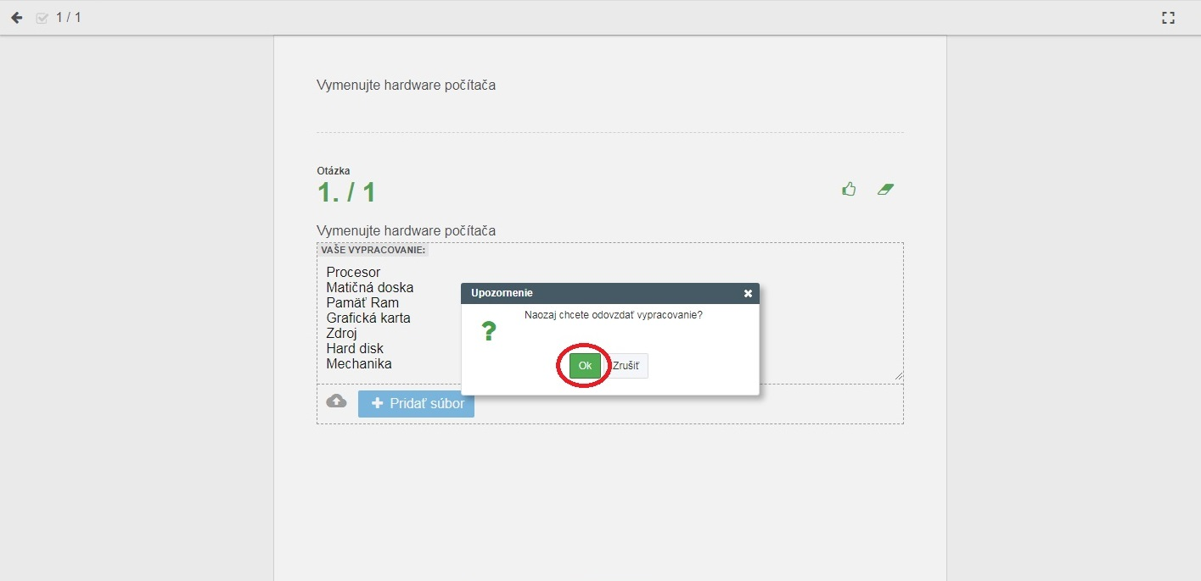

- Po kliknutí na OK sa zobrazí plocha kde bude vypracovaná domáca úloha a následne treba kliknúť na označiť ako vybavené.

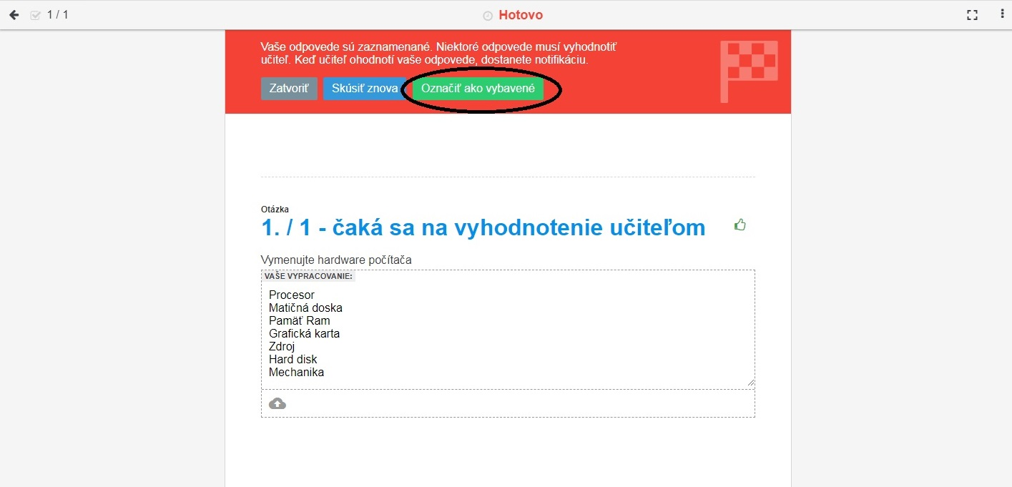

- Následne sa zobrazí plocha, kde skontrolujeme ,že domáca úloha bola odovzdaná.

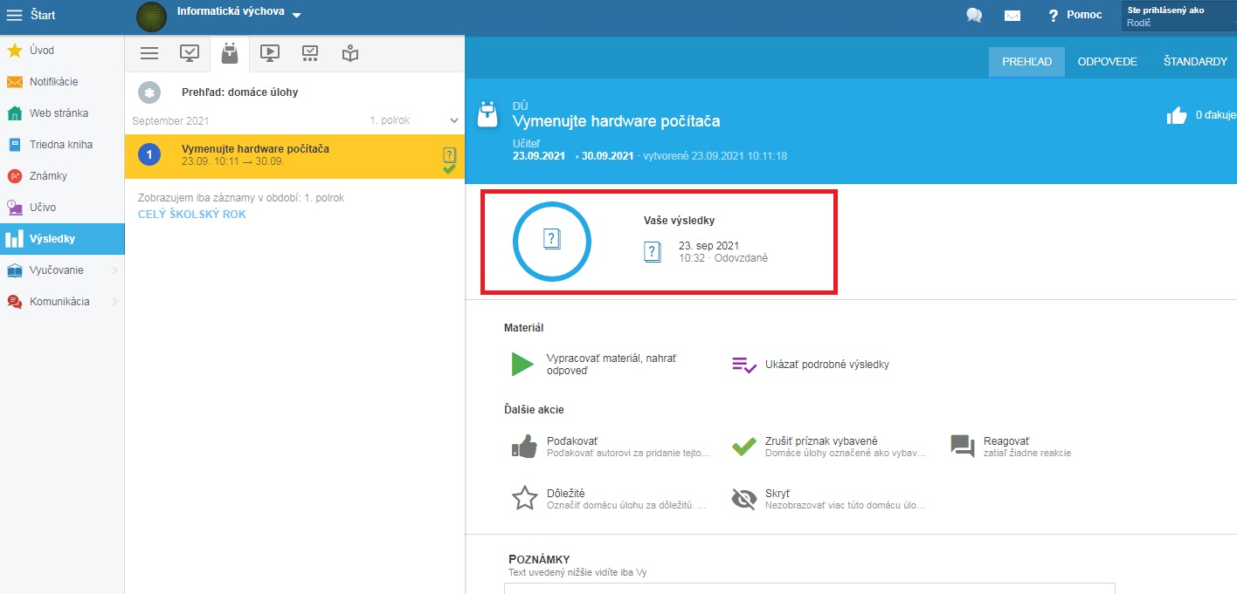

- Po skontrolovaní odovzdania domácej úlohy sa odhlásime z web stránky kliknutím na kolonku ste prihlásený ako.

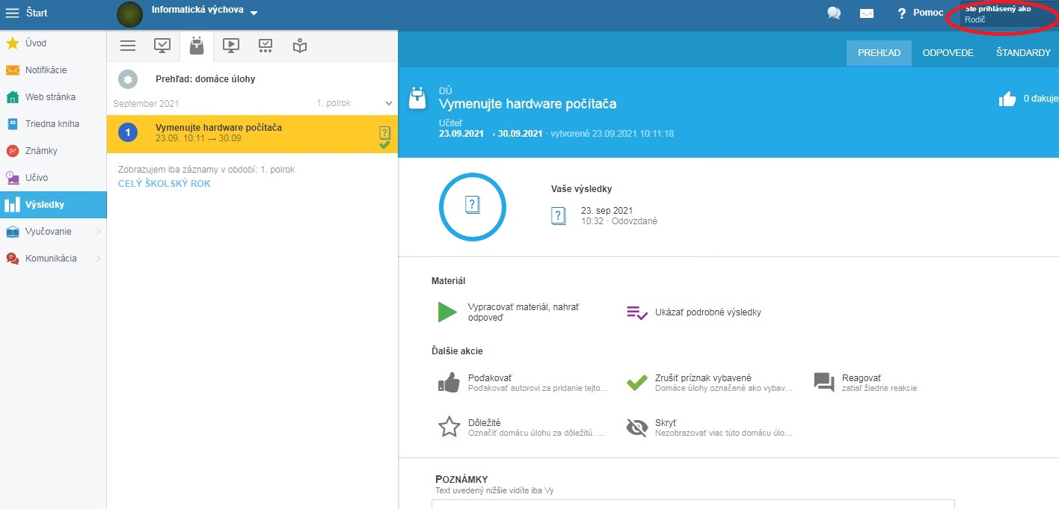

- Po kliknutí na kolonku ste prihlásený ako sa zobrazí tabuľka, v ktorej klikneme na odhlásiť sa.

